Bài tập ngày 4/11/2025
Họ tên: Trần Anh Khoa
MSSV: 2211644

Bài 2 Lab Camera:
//VIEWPORT 1
glViewport(0, 0, 400, 400);
glMatrixMode(GL_PROJECTION);
glLoadIdentity();
float fSize = 2;
glOrtho(-fSize, fSize,-fSize, fSize, -10, 100);

glMatrixMode(GL_MODELVIEW);
glLoadIdentity();
gluLookAt(2, 4, 3, 0, 0, 0, 0, 1, 0);

glColor3f(0, 0, 0);
glBegin(GL_LINES);
for(float x = -10; x<= 10; x+=0.15)
{
glVertex3f(x, 0, 100);
glVertex3f(x, 0, -100);
}
for(float z = -10; z<= 10; z+=0.15)
{
glVertex3f(100, 0, z);
glVertex3f(-100, 0, z);
}
glEnd();

//VIEWPORT 2
glViewport(420, 0, 400, 400); //! vi tri cua so x,y, width, height
glMatrixMode(GL_PROJECTION);
glLoadIdentity();
gluPerspective(55,1,1,100);
glMatrixMode(GL_MODELVIEW);
glLoadIdentity();
gluLookAt(2, 4, 3, 0, 0, 0, 0, 1, 0);

glColor3f(0, 0, 0);
glBegin(GL_LINES);
for(float x = -10; x<= 10; x+=0.15)
{
glVertex3f(x, 0, 100);
glVertex3f(x, 0, -100);
}
//!Code here - Hoan thien ve duong luoi
for(float z = -10; z<= 10; z+=0.15)
{
glVertex3f(100, 0, z);
glVertex3f(-100, 0, z);
}
glEnd();
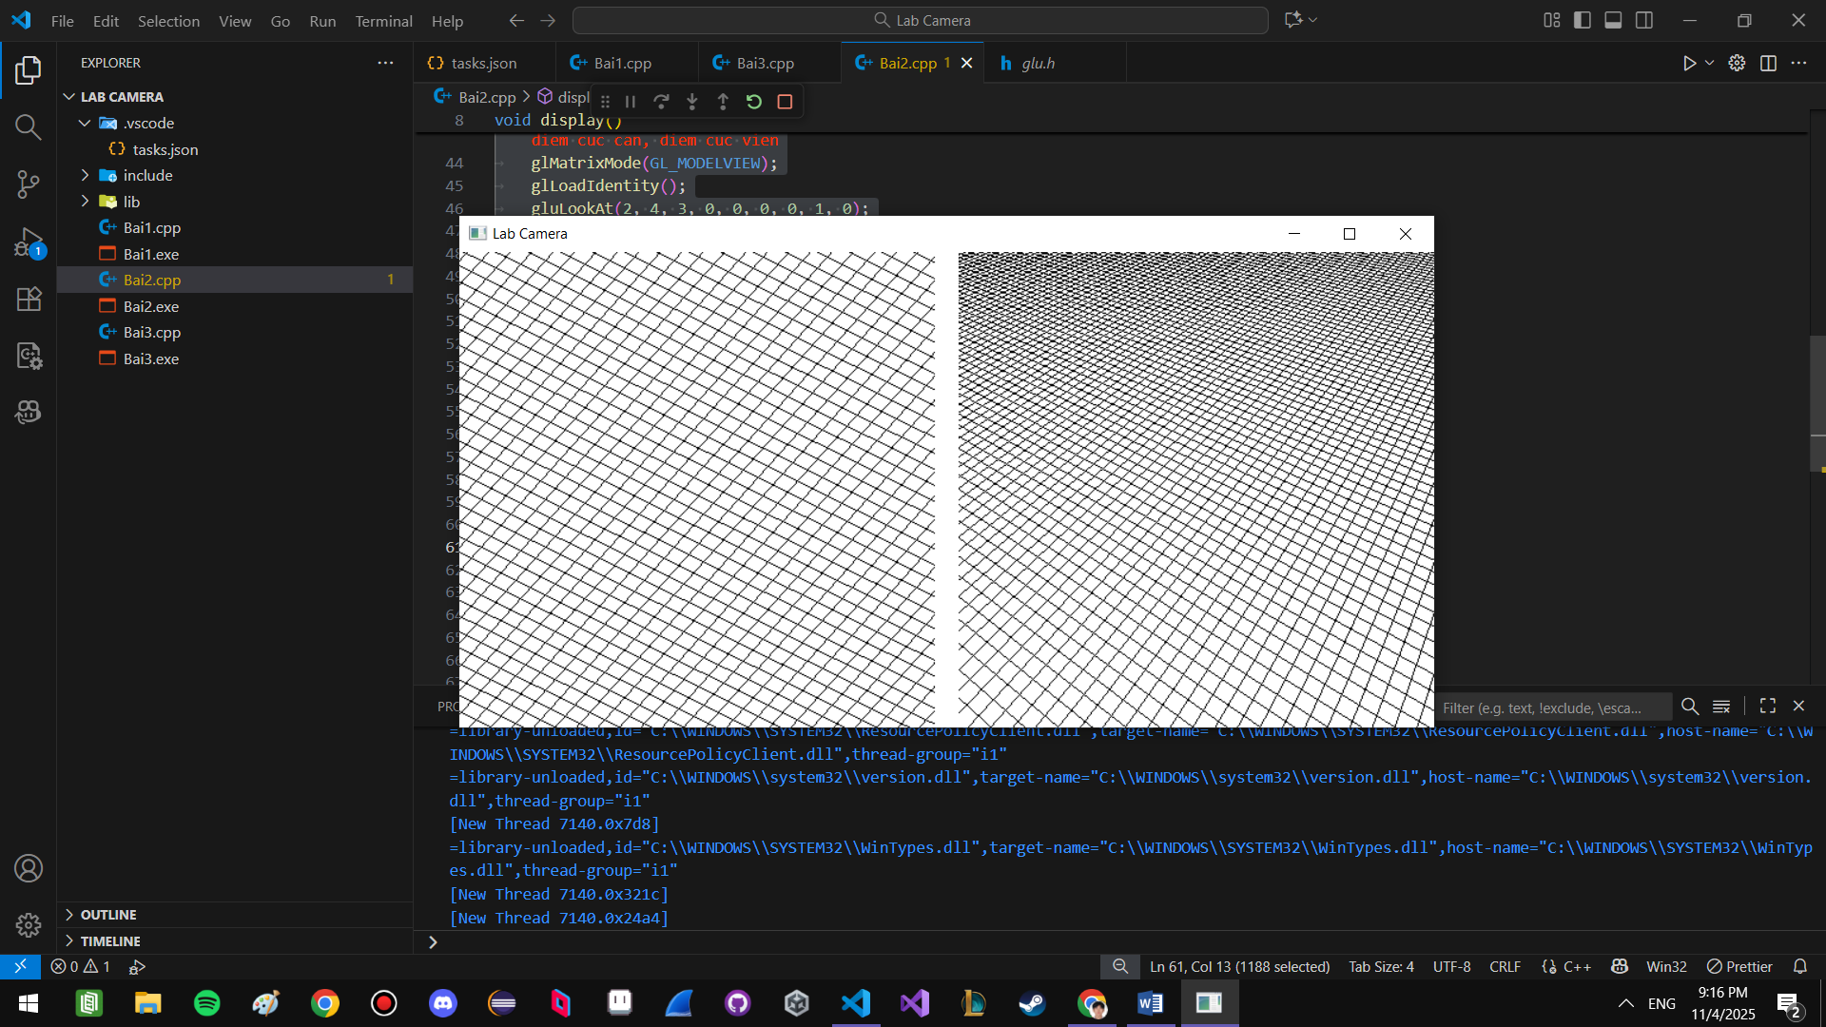

Bài Tính toán tổng hợp đề thi CK 3/6/2015:

